* **Tratamento de Exceções**
* Exceção é um evento que interrompe o fluxo normal do processamento de uma classe.
* O uso correto de exceções torna o programa mais robusto e confiável.
* Com o tratamento de exceções, um programa pode continuar executando depois de lidar com um problema.
* Importante: Incorpore sua estratégia de tratamento de exceções no sistema desde o princípio do processo do projeto.
* Pode ser difícil incluir um tratamento de exceções eficiente depois que um sistema foi implementado.
* Error: Usado pela JVM que serve para indicar se existe algum problema de recurso do programa, tornando a execução impossível de continuar.
* Unchecked (Runtime): Exceptions que PODEM ser evitados se forem tratados e analisados pelo desenvolvedor.
* Checked Exception: Exceptions que DEVEM ser evitados e tratados pelo desenvolvedor para o programa funcionar.

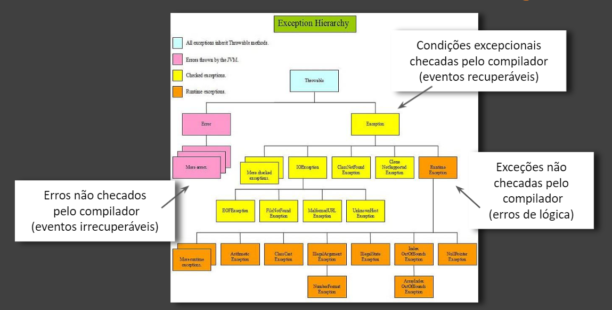

* **Palavras Reservadas**
* Try, catch, finally: Cada uma dessas palavras, juntas, definem blocos para o tratamento de exceções.
* Throws: Declara que um método pode lançar uma ou várias exceções.
* Throw: Lança explicitamente uma exception.
* Error

Usado pela JVM, serve para indicar quando existe algum problema de recurso do programa, tornando a execução impossível de continuar.

O “Erro” é algo que não pode mais ser tratado, ao contrário da “Exceção” que trata seus erros, pois todas as subclasses de Exception (menos as subclasses RuntimeException) são exceções que obrigatoriamente devem ser tratadas.

* Unchecked Exception

Herdam da classe RuntimeException ou da classe Error.

O compilador não verifica o código para ver se a exceção foi capturada ou declarada.

Se uma exceção não-verificada ocorrer e não tiver sido capturada, o programa terminará ou executará com resultados inesperados.

Em geral, podem ser evitadas com uma codificação adequada.

* Checked Exception

As exceções que são herdadas da classe Exception, mas não de RuntimeException.

O compilador impõe um requisito do tipo "capturar ou declarar".

O compilador verifica cada chamada de método e declaração de método para determinar se o método lança (throws) exceções verificadas.

Se lançar, o compilador assegura que a exceção verificada é capturada ou declarada em uma cláusula throws.

Caso não capturada nem declarada, ocorre um erro de compilação.

* Exception Personalizada

Programadores podem achar útil declarar suas próprias classes de exceção.

Essas Exceptions são específicas aos problemas que podem ocorrer quando outro programador empregar suas classes reutilizáveis.

Uma nova classe de exceção deve estender uma classe de exceção existente que assegura que a classe pode ser utilizada com o mecanismo de tratamento de exceções, logo essas Exceções customizadas são derivadas da classe Exception.

Importante: Antes de criar a nossa própria exceção, é recomendado verificar se já existe alguma exceção na biblioteca Java que já nos forneça o que precisamos. Afinal, não queremos reinventar a roda!

* Blocos try/catch/finally
* Bloco try:

Região onde se encontra o código que queremos verificar se irá ou não lançar uma exceção.

Caso ocorra uma exceção em algum ponto, o restante do código contido no bloco try não será executado.

O bloco try não pode ser declarado sozinho, por tanto, precisa estar seguido de um ou vários blocos catch e/ou de um bloco finally.

* Bloco catch:

Região onde se encontra o possível tratamento da exceção. Isso significa que só será executado caso o bloco try apresentar alguma exceção.

Recebe como argumento a classe ou subclasse da possível exceção.

No seu escopo ficam as instruções de como tratar essa exceção.

Pode haver mais de um bloco catch, porém, será executado apenas o primeiro bloco que identificar a exceção.

Importante: Caso você utilize mais de um catch e houver exceções de uma mesma hierarquia de classes, certifique-se que a classe mais genérica esteja como argumento do último catch. Caso contrário, qualquer exceção sempre cairá neste primeiro catch, assim fazendo com que a exception mais específica não seja verificada.

* Bloco finally:

Este bloco é opcional, mas caso seja construído, quase sempre será executado. (A menos que seja forçada sua parada, por exemplo, com um System.exit(0), no catch)

Dentro do bloco finally, poderá conter outros blocos try, catch, bem como outro finally.

Geralmente utilizado quando precisamos executar algum código independente se ocorrer exception ou não.

* Cláusulas throws e throw

Cláusula throws

Usada na assinatura do método.

Necessária apenas para exceções checked.

Informa ao chamador que este método pode lançar uma das exceções listadas no escopo do método. Isso obriga a fazer a captura dessa exception (try-catch) ou relançar o throws.

* Cláusula throw

É usada para lançar explicitamente uma exceção de um método ou de qualquer bloco de código.

Usada principalmente para lançar exceções personalizadas

Importante:

O fluxo de execução "normal" do programa para imediatamente apos a execução da cláusula throw. O bloco try envolvente mais próximo é verificado para encontrar um bloco catch que corresponda ao tipo de exceção.

Caso encontre essa correspondência, o controlado é transferido para esse bloco. Caso contrário, o próximo bloco try envolvente é verificado e assim por diante.

Outro caso, é se nenhuma captura for encontrada, o manipulador da exceção padrão interromperá o programa.

* Cláusula throws:

O throws quando declarado no método, servirá apenas para informar ao compilador que estamos cientes da possibilidade de apresentar alguma Exception neste método.

Para que um método possa disparar uma exceção é necessário colocar a cláusula throws na definição do mesmo, indicando quais tipos de exceção o mesmo pode retornar.

A responsabilidade de tratar o método lançado fica no código que chamou o método, podendo tratá-la ou lançá-la novamente.

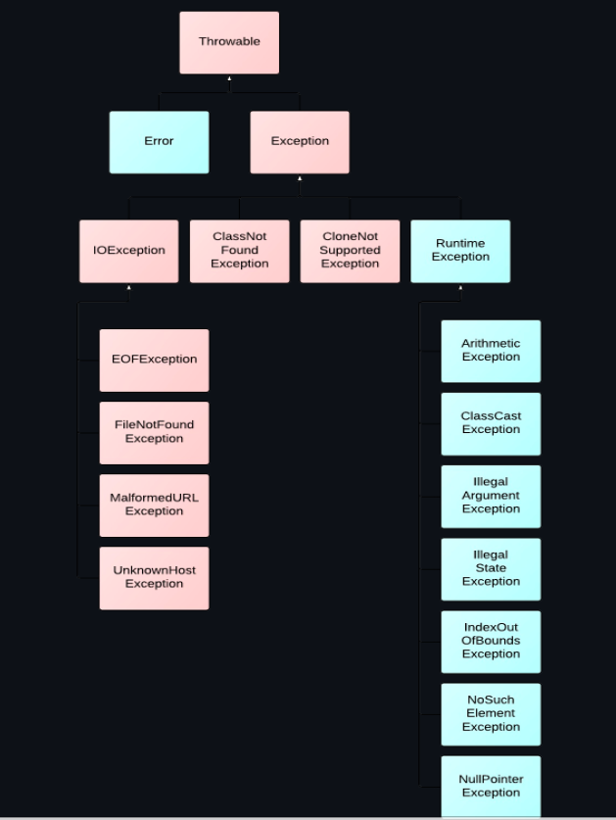

**Unchecked Exception e Checked Exception**

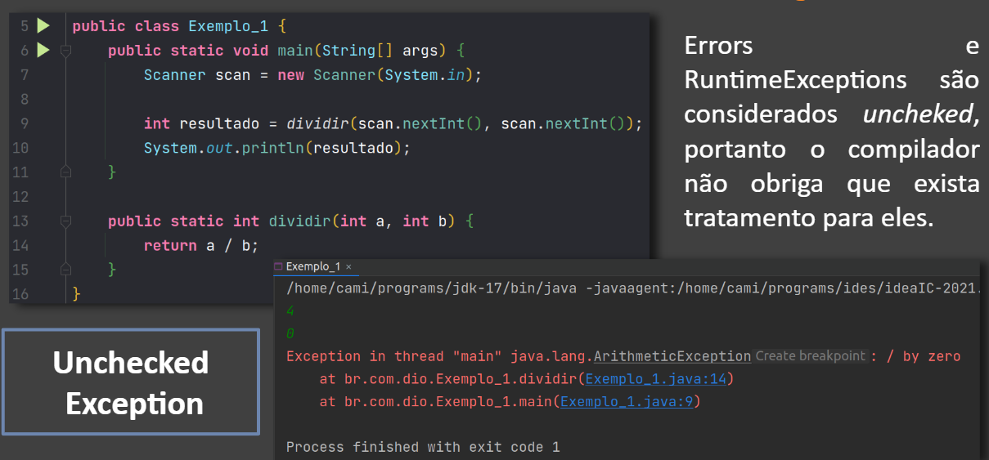

* **Unchecked Exception**

Herdam da classe RuntimeException ou da classe Error.

O compilador não verifica o código para ver se a exceção foi capturada ou declarada.

Se uma exceção não-verificada ocorrer e não tiver sido capturada, o programa terminará ou executará com resultados inesperados.

Em geral, podem ser evitadas com uma codificação adequada.

Exception Personalizada

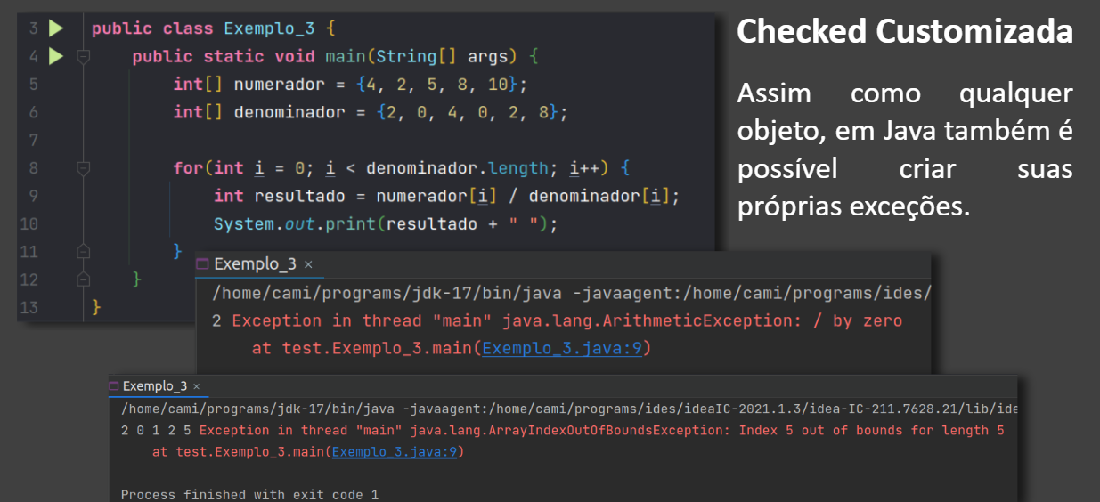

* **Exception Personalizada:**

Programadores podem achar útil declarar suas próprias classes de exceção.

Essas Exceptions são específicas aos problemas que podem ocorrer quando outro programador empregar suas classes reutilizáveis.

Uma nova classe de exceção deve estender uma classe de exceção existente que assegura que a classe pode ser utilizada com o mecanismo de tratamento de exceções, logo essas Exceções customizadas são derivadas da classe Exception.